27.01.2023 состоится вебинар "Порядок заполнения платежных документов в условиях работы ЕНС"
17.01.2023
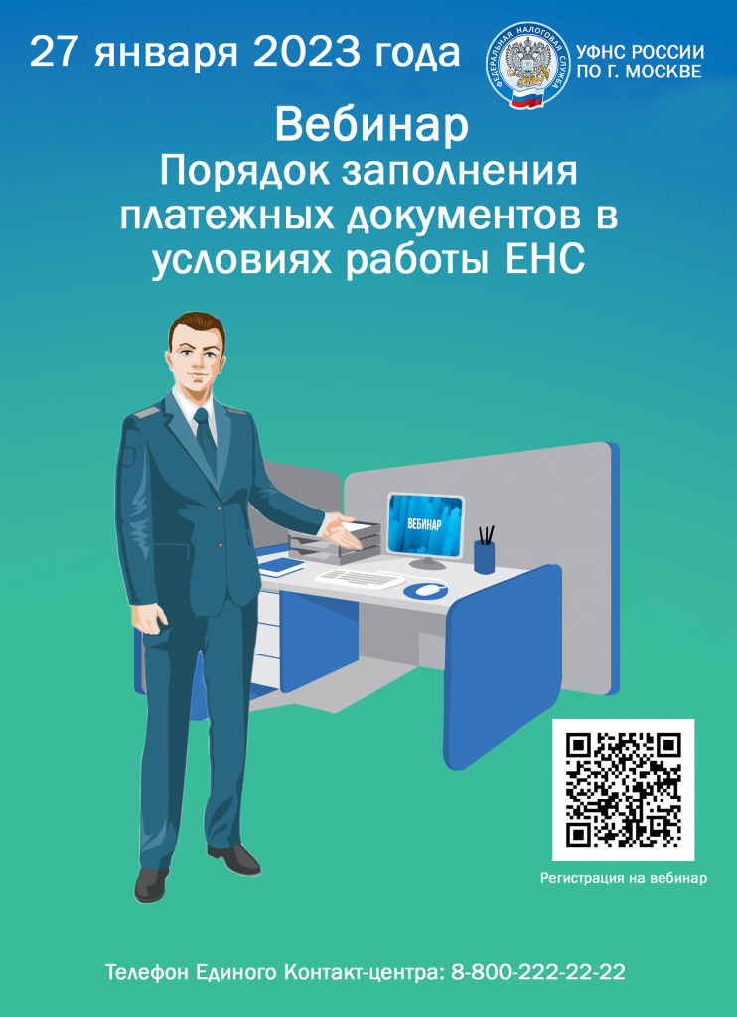

Адрес страницы: http://nizhegorodsky.mos.ru/information-on-taxes-and-taxation/detail/11348708.html
Управа Нижегородского района города Москвы

